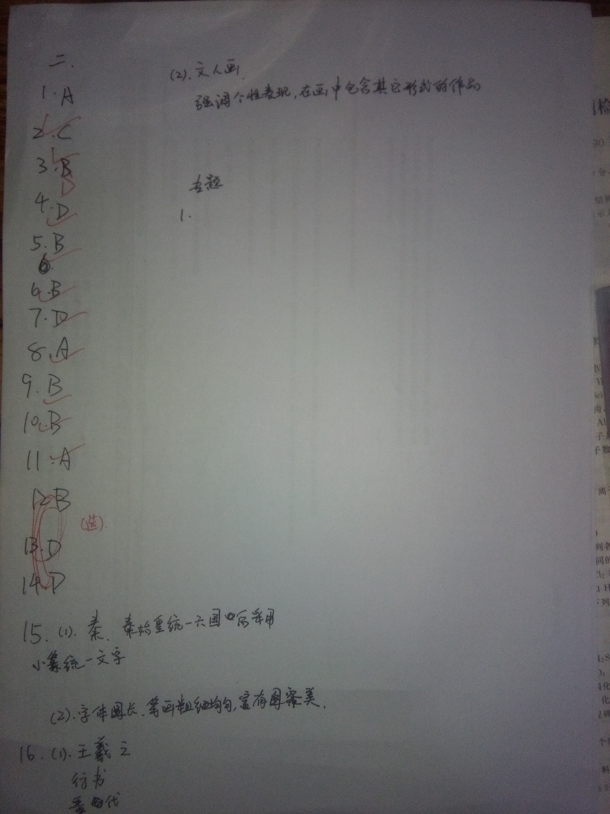

（1）屈原。屈原是战国时期楚国人，当时的楚国奸佞当道，屈原屡遭流放，政治理想不能实现。

（2）《离骚》。是楚辞体的代表作，人们又称楚辞体为“骚体”，中国文学史上常以“风”（指《诗经》）、“骚”并称。“骚”对后世文学产生了巨大的影响。

指引哥伦布“发现”了美洲 ，由此开阔了欧洲人的视野；指引欧洲资产阶级开辟海外市场，使世界联成一体。

18.

（1）~~定位~~ 辨认方向

北宋

（2）使哥伦布发现美洲，使世界连为一体

19.

（1）屈原 ~~怀才不遇~~

（2）《离骚》。与《诗经》并称，对后世文学产生巨大影响。

20.（选）

1. A
2. A
3. ~~B~~ D
4. C
5. B
6. D
7. ~~C~~ A
8. （选）
9. （选）
10. A
11. B
12. A
13. D
14. D
15. B
16. A
17. C

文人画。特点：在创作上强调个性表现；追求抒情写意；融文学、书法、 绘画、篆刻等多种艺术于一体。

小篆在大篆基础上发展简化而成。其字体圆长，笔画粗细匀称， 富于图案美。

是秦代遗物。依据：秦始皇统一中国后，推行“书同文”的措施，把小篆作为统一字体，通令全国使用；砖文内容“海内皆臣岁登成熟道毋饥人”是歌功颂德之词，歌颂秦始皇统一六国，使人民丰衣足食。